Программное содержание:
- закрепить знания детей о геометрических фигурах;
учить отвечать детей на проблемные вопросы;
- развивать у детей логическое мышление;
- умение объяснять, сравнивать, находить сходство и отличие;
воспитывать желание прийти на помощь.
Материал: куклы колобка, зайца, волка, медведя, лисы; игра «Найди пару», игра «Подбери заплатку», счетные палочки.
Ход образовательной деятельности:
- Ребята, вы хотите пойти в сказку?
- А в какую сказку мы пойдем, попробуйте догадаться сами.
На сметане был мешен,
На окошке был стужен.
Убежал от бабы с дедом,
А лисе он стал обедом.
(«Колобок»).
(Дети вместе с воспитателем рассказывают начало сказки).
- Жили-были дед да бабка. Испекла бабка колобка и положила его на окно студиться. Колобок лежал-лежал, да и укатился.
- Почему колобок укатился?
- Потому что он имел форму шара?
- А какие вы еще знаете геометрические тела? (дети перечисляют названия геометрических тел)
- А чем они отличаются от геометрических фигур?
Катится колобок, а навстречу ему заяц.
-Колобок- колобок, я тебя съем!
- Не ешь меня, заяц!
- Хорошо, не буду, если ты мне поможешь! Наступила зима. А в нашей заячьей семье все варежки перепутались. Помоги мне, колобок! (Игра «Найди пару»).
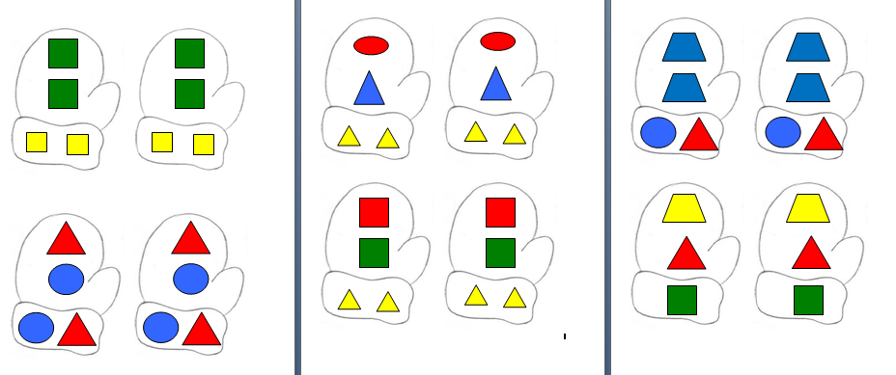

-Ребята, поможем найти варежки? (каждому ребенку раздается варежка с изображенными на ней геометрическими фигурами, они должны подобрать пару своей варежки)
(У детей спросить чем геометрические фигуры на паре варежек отличаются друг от друга)
-Спасибо вам ребята и тебе колобок, что вы помогли мне найти варежки!
- Катится колобок дальше, а навстречу ему волк. Сидит под кустиком и дрожит.
- Волк, ты, почему дрожишь?
- Зима пришла, а у меня шуба вся дырявая.
-Ребята, поможем волку зашить шубу? (Игра «Подбери заплатку»).
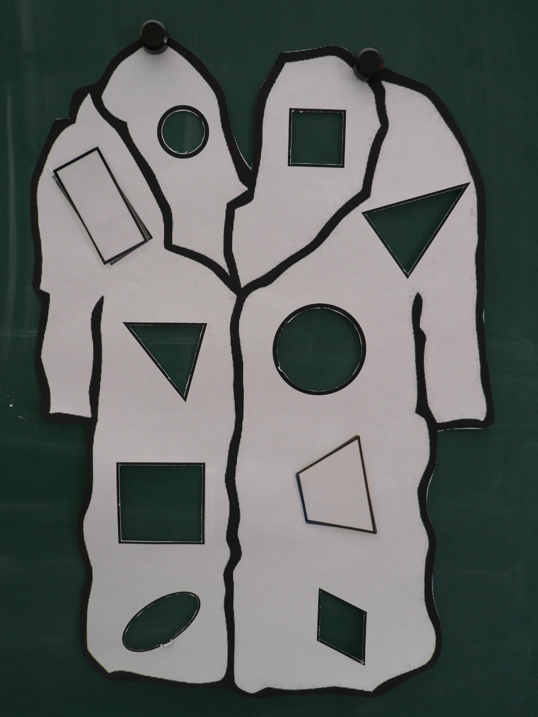
(Каждому ребенку раздается геометрическая фигура, он должен найти место на шубе данной формы и размера )
-Спасибо, вам дети и колобок, что вы мне помогли. Теперь я не замерзну!
Физкультминутка «Чудесный мешочек»
(Каждый ребенок по очереди достает из мешочка и называет геометрическую фигуру или тело. Далее по первому сигналу бубна дети разбегаются, а по второму сигнала бубна разделяются на группы: геометрические фигуры и тела)
- Покатился колобок дальше, а навстречу ему медведь идет и ревет.
- Что случилось, медведь?
- Зима пришла, все медведи уже спят. А у меня дома нет, поэтому я хожу и реву на весь лес.
-Помоги мне колобок и вы, ребята!
- Поможем медведю построить дом?
(Дети выкладывают из счетных палочек дом )
- Из каких геометрических фигур вы построили домики? ( из квадрата и треугольника).
-Спасибо вам ребята и колобок! Вы мне домики построили!
- Катится колобок дальше, а навстречу ему лиса.
- Колобок, колобок, я тебя съем,
- Лиса не ешь меня, я тебе пригожусь.
- Хорошо , я тебя есть не буду, если ты поможешь, найти предметы которые по форме похожи на геометрические фигуры. (практическое задание)

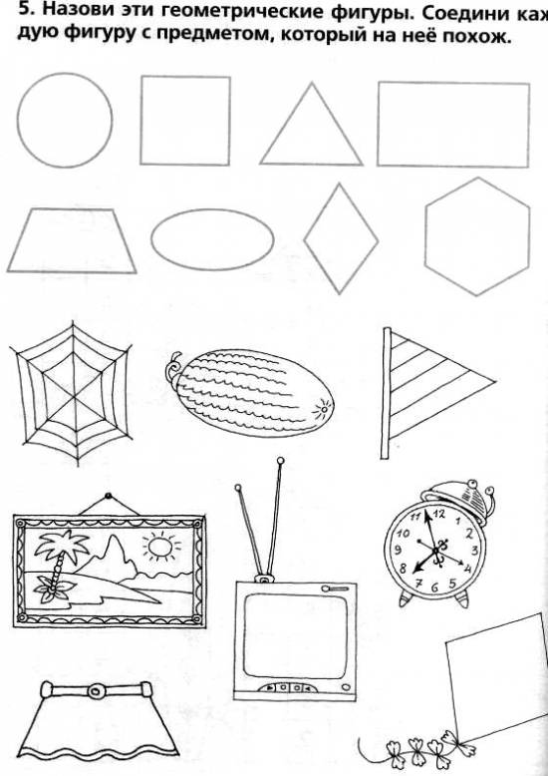

- Спасибо вам ребята и колобок за вашу помощь.
Итог занятия.
- Спасибо вам ребята, вы мне помогли подружится с зайцем и его семьей, волком, медведем и лисой. А теперь мне пора возвращаться к бабушке и дедушке. До свидания!

